Lucemburkové na českém trůně

Česká šlechta si po smrti Václava III. zvolila za krále:

Jan Lucemburský se oženil s:

Jejich syn byl:

Původně se jmenoval:

Na vychování ho odvezli do:

Po smrti svého otce se stal:

Karel IV. byl po otci z rodu:

Po matce:

Nejvýznamnějším dílem byla stavba:

Oba břehy Vltavy nechal spojit:

V sousedství Starého Města založil:

Měl velkou zásluhu na růstu vzdělanosti. Založil:

Nechal zhotovit symboly královské moci:

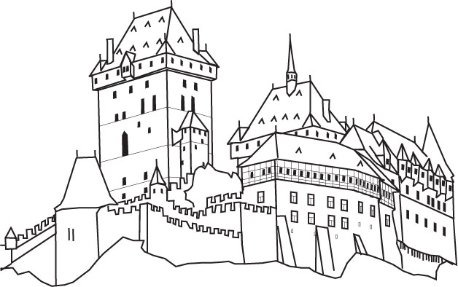
Karel IV. řešil spory:

Lidé Karla IV. nazývali:

